Конспект урока по теме «Соли»
( Габриелян О.С. Химия, 8 кл.; урок №6 по тематическому плану «Растворение. Растворы. Свойства растворов электролитов»)
Цель урока: учащиеся должны усвоить понятие «соли» как одного из классов неорганических соединений, их номенклатуру, классификацию, химические свойства, диссоциацию нормальных, кислых и основных солей. К концу занятия учащиеся должны усвоить ряд активности металлов и уметь им пользоваться при написании уравнений реакций.
Воспитательные задачи:
- научить учащихся устанавливать причинно-следственные связи в процессе изучения нового материала;
- продолжить патриотическое воспитание при изучении ряда активности металлов;
- воспитывать сосредоточенность, внимательность на уроке.
Образовательные задачи:
- учащиеся должны усвоить понятие соли, их химические свойства, классификацию;
- закрепить умения учащихся в составлении уравнений химических реакций;
- в процессе объяснения темы учащиеся должны закрепить навыки вести наблюдение за ходом эксперимента и на его основе делать соответствующие выводы.
Развивающие задачи:
- развивать познавательный интерес учащихся к предмету при изучении солей;
- развивать у учащихся умение рассуждать и делать выводы;
- развивать логическое мышление путем сравнения, обобщения, анализа.
Тип урока: комбинированный
Оборудование и материалы:
- компьютер, проектор, мультимедийная презентация;
- таблица растворимости кислот, оснований, солей в воде;
- мел CaCO₃, растворы NaOH, CuSO₄, Cu(OH)₂, HCl, BaCl₂, K₂SO₄, AgNO_{3,} FeSO₄, Fe (железный гвоздь), Сu (медная проволока);;
- пробирки, пробиркодержатель, спиртовка, спички.
План урока
- Организационный момент (1 – 2 мин);
- Самостоятельная работа (10 мин);
- Изучение нового материала (25 – 30 мин);
- Закрепление знаний (5-7 мин);
- Подведение итогов, д/з (1 – 2 мин).
Ход урока
- Организационный момент (1 – 2 мин)
Учитель проверяет готовность учащихся к уроку, организует начало урока. Отмечает отсутствующих. Оглашает кратко цели и ход урока.
II. Самостоятельная работа (10 мин)

III. Изучение нового материала (25 – 30 мин)
Учитель: Запишите тему урока: Соли
Слайд 1
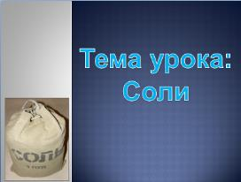
Сами того не замечая, мы каждый день сталкиваемся с множеством обычных и в то же время удивительных по своим свойствам веществ. К их разряду относятся и соли.
Соли широко используются как в промышленности, так и повседневной жизни.
Значение соли отражено в многочисленных пословицах и поговорках.
«Хлеб да соль» - вот одно из пожеланий, которым обменивались русские люди друг с другом во время приема пищи, подчеркивая равноценное значение хлеба и соли.
В древние века ценность соли была таковой, что позволяла некоторым народам использовать этот продукт в качестве денег.
Приведите примеры формул известных вам солей.
NaCl, CuSO₄, CaCO₃
На какие вещества по составу похожи соли?
(на кислоты, только вместо ионов водорода они содержат ионы металла
на основания, только вместо гидроксигрупп – кислотный остаток)
Слайд 2
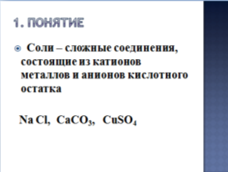
Вспомним номенклатуру солей. Таблица заполняется по ходу ответов учащихся.
Слайд 3
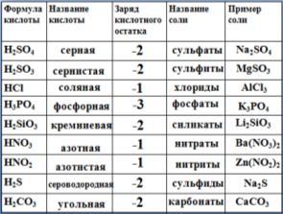
Какими физическими свойствами обладают соли?
Соли – это твердые вещества различной окраски
Слайд 4
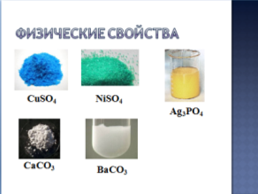
Отличаются друг от друга соли по растворимости в воде. Например, нитраты все растворимы в воде, хлориды за исключением AgCl, PbCl₂, сульфиды, карбонаты, силикаты и фосфаты почти все нерастворимы в воде, кроме солей калия, натрия и аммония
Слайд 5
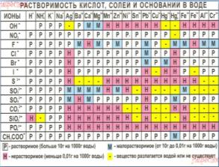
В начале XIX века шведский химик Й.Я.Берцелиус сформулировал определение солей как продуктов реакций кислот с основаниями. По этому признаку соли делят на несколько групп.
Слайд 6 (а)
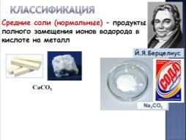
Со средними солями вы уже знакомы. Например, карбонат натрия – техническая сода, карбонат кальция – мел, известняк, мрамор.
Как диссоциируют в водном растворе средние соли? (на катионы металлов и анионы кислотного остатка)
Слайд 6 (б)
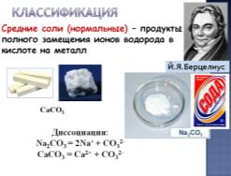
Запомните соли, в отличие от кислот и оснований, диссоциируют в одну ступень.
Слайд 6 (в)
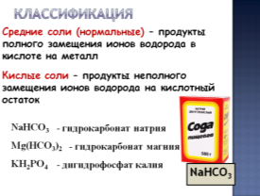
К кислым солям относится, например, питьевая сода – гидрокарбонат натрия.
Названия таких солей складывается из названия соли с прибавлением слова гидро
Диссоциируют кислые соли на катион металла и сложный анион.
Слайд 6 (г)
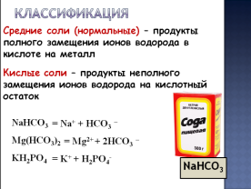
Слайд 6 (д)
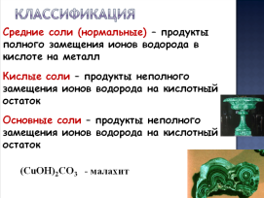
К основным солям относится, например, малахит – гидроксокарбонат меди (II).
Название таких солей состоит из назваия соли с прибавлением слова гидроксо.
Большинство основных солей нерастворимы в воде или малорастворимы. Последние диссоциируют на сложный катион и анион кислотного остатка.
Слайд 6 (е)
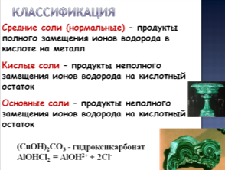
Химические свойства
Проделаем эксперимент
В пробирку поместим небольшой кусочек мела и прильем раствор соляной кислоты. Что наблюдаете?
Слайд 7 (а)
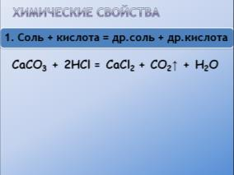
Проделаем эксперимент
В пробирку с раствором нитрата серебра прильем раствор соляной кислоты. Что наблюдаете?
К какому типу реакций относятся данные реакции?
В каких случаях протекают реакции обмена? (если выпадает осадок, выделяется газ, образуется вода).
Слайд 7 (б)
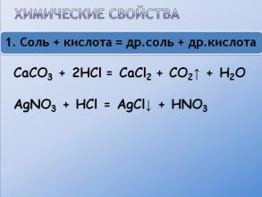
Проделаем эксперимент
В пробирку с раствором сульфата меди (II) прильем раствор гидроксида натрия. Что наблюдаете?
Слайд 7 (в)
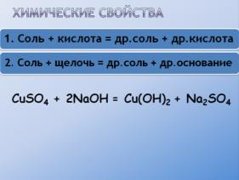
Проделаем эксперимент
В пробирку с раствором сульфата калия прильем раствор хлорида бария. Что наблюдаете?
Слайд 7 (г)
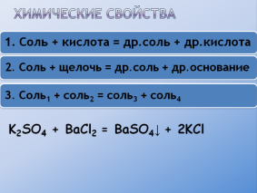
Запомните в реакцию вступают две растворимые соли, а образоваться должна одна нерастворимая соль (осадок)
Проделаем эксперимент
В одну пробирку поместим железный гвоздь и прильем раствор сульфата меди (II).
В другую пробирку поместил медную проволоку прильем раствор сульфата железа.
Что наблюдаете?
Почему первая реакция протекает, а вторая нет?
Слайд 7 (д)
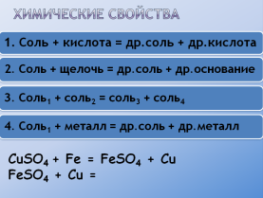
Данные реакции связаны с именем русского химика Н.Н.Бекетова. В 1865 г. он изучал способность металлов вытеснять из растворов солей другие металлы. например, медь из растворов солей можно вытеснить цинком, магнием, алюминием. Бекетов расположил металлы и водород в ряд по способности вытеснять друг друга из растворов солей и назвал его вытеснительным рядом металлов. Позднее, в конце XIX века было доказано, что этот ряд совпадает с рядом напряжения металлов, который мы с вами рассматривали, когда изучали химические свойства кислот.
Слайд 7 (е)
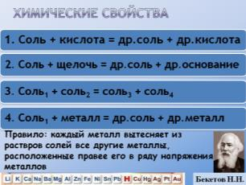
Т.е. более активный металл вытесняет из растворов солей менее активный.
Почему же реакция между сульфатом свинца и железом не протекает?
По активности железо более активный металл, чем свинец.
Слайд 7 (ж)
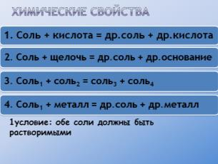
Слайд 7 (з)
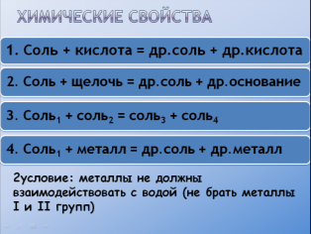
Где же в природе мы можем встретиться с солями?
Многие минералы – соли, образующие залежи. Например, NaCl – галлит. Карбонаты весьма широко распространены в природе, участвуют в процессах минералообразования.
Большое количество солей содержится в морях и океанах.
Почему в Мертвом море нельзя утонуть?
Слайд 8
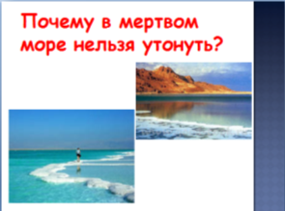
Без хлорида натрия не возможна жизнь животных и человека, т.к. данная соль обеспечивает физиологические процессы в организме: в желудке образует соляную кислоту, в крови создает условия для существования красных кровяных тел.
IV. Закрепление знаний (5-7 мин)

Решите задачу
В воде растворили 27 г хлорида меди (II) и добавили 9,52 г железных опилок. Определите массу образовавшейся соли.

Дано:  m(CuCl₂) = 27 г  m(Fe) = 9,52 г | Решение:  CuCl₂ + Fe = Cu + FeCl₂  $n({CuCl}_{2})= \frac{m({CuCl}_{2})}{M{(CuCl}_{2})}$ = $\frac{27 г}{135г/моль}$ = 0,2 моль  $n(Fe)= \frac{m(Fe)}{M(Fe)}$ = $\frac{9,52 г}{56г/моль}$ = 0,17 моль  По УХР По условию задачи n(CuCl₂) : n(Fe) 1:1 0,2 : 0,17  n(CuCl₂) – в избытке  n(Fe) = n(FeCl2) = 0,17 моль  m(FeCl2) = n.M(FeCl₂) = 0,17 моль . 127 г/моль = 21,59 г  Ответ: 21,59 г
m(соли) - ?

- Подведение итогов, д/з (1 – 2 мин)
Домашнее задание: § 41, упр. 2

